Автомобильный регистратор

SC-221

Инструкция пользователя

Спецификация
- Небольшой размер объектива в сочетании с многофункциональностью прибора, позволит вам снимать HD-видео или фото в любой ситуации
  - 2-х дюймовый LTPS TFT LCD дисплей
- 1/2-дюймовая матрица высокого разрешения
- 4-х-линзовый объектив. Фокусное расстояние от 10 см до бесконечности
- 8-х кратное цифровое увеличение
- Угол обзора 120 градусов
- Формат видео: *.avi/ Н.264
- Встроенный микрофон и динамик
- Литий-ионный перезаряжаемый аккумулятор большой ёмкости
- Поддержка SDHC карт
- HDMI выход – для телевизоров высокой четкости(HDTV)
- Установка времени и даты на видео
- Возможность переворота изображения на 180°
- Зарядка во время записи видео
- Видеорегистратор может быть настроен на автоматическую запись при включении двигателя автомобиля
  - Дисплей со спящим режимом

Установка и извлечение батареи.
Откройте батарейный отсек сдвинув крышку вниз.
Вставьте аккумулятор, соблюдая полярность. Закройте крышку.
Обозначения уровня заряда батареи на рисунках ниже.

Полный заряд Низкий заряд Критический заряд
Извлечение аккумулятора производится в обратном порядке.

Зарядка аккумулятора.

С помощью зарядного устройства: один конец USB кабеля присоедините к зарядному устройству а другой к USB-входу видеорегистратора. Зарядка начнётся, когда видеорегистратор включится.

С помощью USB-кабеля для подзарядки: присоедините USB-кабель к компьютеру, на экране видеорегистратора появится картинка как на рисунке ниже, выберите "Charge" для начала зарядки.

Примечание:
- Перед использованием карты проверьте, не защищена ли она от
записи.
- Пожалуйста, убедитесь в том, что вы правильно вставляете SD-карту. Неверная установка может повредить F500HD и SD-карту
- После установки SD-карты в слот, автомобильный видеорегистратор автоматически определит SD-карту как хранилище по умолчанию, поэтому все данные, записанные регистратором до этого, невозможно будет считать до повторного извлечения карты.
- Если карта памяти несовместима с F500HD, она может не читаться.
В этом случае извлеките карту и вставьте заново или замените на
другую SD-карту.

Установка ремешка.
Кольцо на корпусе видеорегистратора предназначено для крепления ремешка для более удобного ношения на руке, подвешивания на ремень и т.д.
Авторегистратор имеет подвижный объектив.
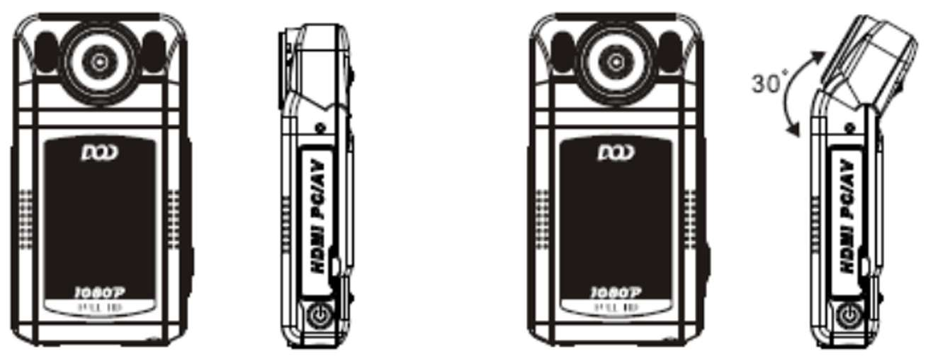

Съёмка видео.
- F500HD при включении автоматически переходит в режим видео. При этом в левом верхнем углу экрана отображается значок видеокамеры.

- Нажмите кнопку записи для начала записи видео. Для прекращения записи, нажмите на кнопку записи еще раз. Во время записи на экране отображается таймер и мигающий значок. Как только запись остановится, вместо него снова будет отображаться значек камеры.

Съёмка фото.
- Нажмите «Power» для включения. По-умолчанию, включится режим видео. Нажмите «Mode» для переключения в режим фото. В левом верхнем углу экрана появится значок камеры, а у нижней границы экрана максимальное количество кадров.
- Двигая джойстик вверх / вниз можно приближать / удалять изображение.
- При нажатии кнопки записи, камера издает звук, который означает, что снимок был сделан.

Режим просмотра.
                - Включите регистатор в видео-режиме. Нажмите кнопку для перехода в режим одиночного просмотра. Двигайте джойстик влево-вправо для просмотра изображений и видео.
                - Двигайте джойстик вниз для перехода в режим обзора. Двигайте джойстик влево-вправо для просмотра изображений и видео. Нажмите на джойстик ("ОК") для перехода в режим одиночного просмотра, нажмите "Mode" для выхода.
                - Стоп-кадр
Во время просмотра видеозаписи, нажмите "ОК" для остановки видео на нужном вам кадре, затем нажмите кнопку записи. После воспроизведения специального звука, кадр будет сохранен в виде фото на карте памяти. Нажмите "ОК" для продолжения воспроизведения видео.
                - Удаление
В режиме просмотра (изображения или видео), нажмите "Menu", на экране появится надпись пункт меню "Delete". Сдвиньте джойстик вправо, напротив "Delete" появится надпись "Yes", нажмите "ОК" для удаления файла.

Режим видео/фото
Кнопка Power | Включение/выключение
Кнопка «Запись» | Запись видео / пауза
Джойстик вверх | Приблизить в 1/2/3/4/8 раз
Джойстик вниз | Отдалить в 1/2/3/4/8 раз
Джойстик влево | Выключение экрана

Функциональные клавиши

Режим просмотра
Режим просмотра (один кадр)
Кнопка Power | Выключение
Джойстик вниз | Обзор изображений
Джойстик влево | Последняя страница
Джойстик вправо | Следующая страница
Кнопка Ok | Просмотр видео
Кнопка Menu | Меню
Кнопка Mode | Переключение режима фото/видео
Кнопка Play | Просмотр видео/фото
Просмотр (Обзор изображений)
Кнопка Power | Выключение
Джойстик вверх | Предыдущее фото/Последующее фото
Джойстик вниз | Следующая линия/Следующая страница
Джойстик влево | Последний снимок/видеозапись
Джойстик вправо | Следующий снимок видеозапись
Кнопка Ok | Просмотр выбранного файла

Спецификация
Матрица | 5 Мегапикселей CMOS
Объектив | 7.0mm (4.5mm опция)
Фокусное расстояние | От 10см до бесконечности
Экран | 2.0^{м} LTPS TFTLCD
Видеовыход | HDMI :CTS1.2Compliant, Поддержка 1080i/720p режима. Композитный выход: NTSC/PAL
Размер фотографии | Фото (jpeg). Разрешение:4032X3024, 3264X2448, 2560X1920
Формат записи | mov
Разрешение видеозаписи | 1280X720 (30к/с), 640X480 (30к/с),320X240 (30к/с)
Видео кодек | Н. 264
Увеличение | 8-х кратное цифровое увеличение
Носители информации | Встроенная память: 32Мб. Внешняя: SDHC / ММС Карта (до 32Гб)
Звук | Микрофон и громкоговоритель (моно) встроенный
Тип затвора | Электронный
Скорость затвора | 1/2-1/1000 секунды
Подсветка | Вкл. / Выкл.
Интерфейсы | USB2.0 / miniHDMI / TV
Аккумулятор | 3.7V, lOOOmAh. Перезаряжаемая Li-ion батарея

